приемы медиаобразования и кинопедагогики для активизации познавательной деятельности на уроках биологии у учащихся с Овз (зпр)
Бабичева Нина Сергеевна
к.б.н. методист биологии и экологии¹, учитель биологии²
Санкт-Петербург
(1-ГБУ ИМЦ Калининского района Санкт-Петербурга, 2- ГБОУ школа 561 Калининского района Санкт-Петербурга)

Актуальность. С 01.09.2022 года в школах страны вводятся обновленный федеральный государственный образовательный стандарт основного общего образования (ФГОС ООО), призванный содействовать формированию функционально грамотного выпускника, стремящегося участвовать в аргументированном обсуждении проблем и обладающего компетентностями, составляющими основу для дальнейшего успешного образования и ориентации в мире профессий [1]. Для реализации требований ФГОС рекомендовано в педагогические практики внедрять учебные ситуации, инициирующие активную познавательную деятельность учащихся, как в диалоговом общении, так и при работе с различными источниками информации. При этом отмечается важность личностного контекста в предлагаемых ситуационных заданиях. В свою очередь, стоит учитывать и тот факт, что на сознания и мировоззрения современнной молодежи оказывает огромное влияние медиакультура.
Но, как же активизировать познавательную деятельность у тех ребят, для которых характерна быстрая истощаемость ресурсов внимания; сниженный объем памяти; эмоциональная неустойчивость; отсутствие интеллектуальных мотивов; снижение мотивации учебной деятельности. И как следствие - снижение познавательного интереса. Такова характеристика школьников 5-9 классов государственного общеобразовательного учреждения школы 561 Калининского района города Санкт-Петербурга, которая реализует адаптивные общеобразовательные программы для учащихся с ограниченными возможностями здоровья (ОВЗ): задержкой психического развития (ЗПР).
Стоит отметить, что задержка психического развития рассматривается как вариант психического дизонтогенеза, к которому относятся как случаи замедленного психического развития («задержка темпа психического развития»), так и относительно стойкие состояния незрелости эмоционально-волевой сферы и интеллектуальной недостаточности, не достигающей умственной отсталости. В связи с этим перспективным направлением является создания новых форм и способов образования детей с ОВЗ, внедрение в процесс обучения инновационных здоровьесберегающих технологий для реализации стандартов образования [2,3].
Решение этой сложнейшей педагогической задачи берет на себя медиаобразование. В данном случае медиобразование, понимается нами, как процесс развития личности с помощью и на материале СМИ с целью формирования культуры общения с медиа, творческих, коммуникативных способностей, критического мышления, умений полноценного восприятия, интерпретации, анализа и оценки медиатекстов, обучения различным формам самовыражения при помощи медиатехники и медиатехнологий [4-7].
В своей педагогической практике, для обеспечения достоверности образовательного контента и безопасности в мире образовательного Интернет-пространства [8], нами используются готовые цифровые образовательные ресурсы (ЦОР). Так для достижения предметных образовательных результатов используются материалы из открытых образовательных ресурсов – Инфоурок, медиатека МЭШ, РЭШ, образовательная платформа SchoolTube, виртуальная образовательная платформа VirtuLab, для проверки знаний он-лайн сервис LearningApps и др.
В процессе работы с медиатекстами из предложенных ресусов учащиеся не только получают новые знания, но и выходят на более высокий осознанный уровень понимания медиаинформации, знакомятся с различными областями ее применения, анализа, синтеза и т.д. [4-7,9]
Однако было отмечено, что наряду со значительными успехами в примении ЦОР (создание творческой среды, организация дистанционных работ), возрос уровень геймификации отдельных предметов. Для уменьшения данного эффекта и повышения познавательной активности на уроках биологии учащимся было предложено создавать собственный образовательный контент. Результатом данной работы является медиатека «БИОМЕДИА561», представлющая цифровую базу образовательных фото, видео и аудиоматериалов по предмету биология.
Целью данной работы являлось включение учащихся в создание школьной медиатеки по предмету биология. В ходе создания медиатеки «БИОМЕДИА561» решались следующие задачи: развитие в каждом ученике умения учиться, то есть способности к саморазвитию и самосовершенствованию путем сознательного и активного присвоения социального опыта; вооружение учащихся системой способов действия, обеспечивающих способность к самостоятельному усвоению новых знаний и умений; содействие формированию основ медиакультуры.
Работа над медиатекой существлялась в течение учебного года и предусматривала следующие этапы реализации.
I этап – подготовительный. На этом этапе происходит формирование инициативной группы учащихся, создание творческих групп (фоторепортеры, исследователи, колумнисты, редакторы, дизайнеры, экоактивисты, интервьюеры, обозреватели), проведение учебных занятий, включающих интерактивные формы, проектную и исследовательскую деятельность самих учащихся.
II этап – основной. На данном этапе реализуются учебные занятия с примененим приемов медиаобразования, проходит работа учащихся над научно-исследовательскими проектами, обучающиеся разрабатывают дизайн и содержание цифровой базы, организуют медиа-акции, перформансы, подбирают материал для написания пресс-релизов, проведения интервью и конференций.
III этап – популяризация результатов совместной деятельности. На данном этапе учащиеся популяризируют свои работы, выступая на конференциях, круглых столах, размещая публикации в СМИ и интернете.
Планируемые образовательные результаты. Предметные результаты: обучающиеся научатся называть особенности строения и жизнедеятельности представители разнообразных царств живой природы; называть части тела организмов; сравнивать представителей царств между собой; будут знать представителей царств и приводить примеры. Личностные результаты: будут сформированы мотивации к получению новых знаний, дальнейшему изучению естественных наук; любознательность и интерес к изучению предмета, нравственно-этическое оценивание содержания материала; доброжелательное отношение к мнению другого человека; коммуникативные компетентности в общении и сотрудничестве со сверстниками. Метапредметные результаты. Регулятивные – научатся работать с предлагаемой дополнительной информацией, выполнять задания в соответствии с поставленной целью, отвечать на вопросы; получат возможность научиться ставить учебную задачу на основе соотнесения того, что уже известно, и того, что ещё не известно, адекватно воспринимать оценку своей работы учителем и товарищами. Познавательные – научатся устанавливать причинно-следственные связи в изучаемом круге явлений; искать и отбирать источники необходимой информации, систематизировать информацию; получат возможность научиться ориентироваться на возможное разнообразие способов решения учебной задачи, применять приёмы работы с информацией. Коммуникативные – научатся принимать участие в работе группами, использовать в общении правила вежливости; получат возможность научиться принимать другое мнение и позицию, строить понятные для партнёра высказывания, адекватно использовать средства устного общения для решения коммуникативных задач, будут применять умения и опыт межличностной коммуникации, корректное ведение диалога и дискуссии.
Новизна: носит интегративный характер, объединяет урочную и внеурочную деятельность по предмету биология, что отвечает требованиям ФГОС; результат разработки – уникальная медиатека, самостоятельно созданная учащимися с ОВЗ, и применимая в образовательных организациях; возможность тиражирования как самого проекта, так и его результатов.
Педагогические эффекты разработки: формирование системы знаний по предмету биологии (предметные); формирование функционально граматного и креативного выпускника (метапредметные); социально- значимая практическая деятельность учащихся (метапредметные); формирование основ цифровой культуры учащихся и мотивация к использованию безопасного Интернет-контента. (личностные); практическое применение знаний и умений учащихся (личностные).
Приоритетные технологии: технология медиобразования и кинопедагогики.
Среди основных приемов работы: игровая деятельность, смысловое чтение, составление пресс-релизов, приемы деятельностного метода обучения (создание лэпбуков, организация медиа-акции, перфомансов).
Значение игровой деятельности в учебно-воспитательном процессе огромно. Это отмечается многими педагогами и психологами: Н. П. Аникеевой, Л. С. Выготским, В. С. Сухомлинским, Г. П. Щедровицким, Д. Б. Элькониным и другими. К основным признакам игры в широком смысле относят добровольную и свободно выбранную деятельность, способную доставить большое удовольствие всем ее участникам. Как известно, игровая деятельность способствует развитию внимания, памяти, мышления, смекалки и т.д. Игра способна пробудить внутренние силы ребенка, развивать его самостоятельность, умение справляться со стоящими перед ним проблемами и задачами. Игра развивает творческие способности, в том числе и способность к осуществлению новых видов деятельности. Однако, в отличие от геймифицирование учебного процесса, содержанием образовательной игры, включая ее сюжет, определенные роли, управляет педагог. Это способствует стимулированию положительных качеств личности учащихся, обогащает опыт переживаний и чувств [10]. В медиаобразовательной деятельности получили распространение игры-импровизации, театрализованные, ролевые, сюжетно- ролевые, образно-ролевые, имитационные, режиссерские игры на медиаматериале.
Большой интерес у школьников вызывают ролевые игры на материале различных медиа.
Так учащиеся 5 классов, в рамках, проводимых экологических акции, работали над созданием собственных медиатекстов на заданные и свободные темы для он-лайн журнала «Наша чистая планета» (Приложение 1). Для создания оригинальных пресс-релизов (позитивное сообщение о деятельности, которое по содержанию тяготеет к заметке, а по форме – к публицистике.), в школу были приглашены волонтеры международной организации Bellona. Учащимися 5-х классов были подготовлены вопросы и проведена пресс-конференция, посвященная теме «Переработки мусора» (Приложение 2). Каждый из учащихся интересовался разными аспектами темы «Виды отходов и пути их переработки» и по-своему смог интерпретировать услышанное.
На уроках биологии в 6-9 классах на первый план выходит развивающая и формирующая функции медиаобразования, оно одновременно является и средством для постижения предмета, и средством для формирования информационной культуры ученика – критического мышления, умений работать с информацией.
Так ребятами в рамках освоения раздела «Ботаника» на уроках в 6 классе реализуются следующие образовательные проекты: создание цифрового гербария «Лекарственные растения Ленинградской области»; создание аудиотеки «Органы цветковых растений». Для этого на внеурочных занятиях создаются медиа-акции- коммуникативные мероприятия, которые проводятся с целью получения паблисити, т.е. бесплатных публикаций на редакционных площадках, а именно на «БИОМЕДИА561» (Приложение 3).
На уроках, интегрирующих медиообразование в 7 классе, издается виртуальная зоологическая газета «Эти удивительные животные». Ребята реализуют себя в роли колумнистов, фотокорреспондентов, спецкорров, редакторов, дизайнеров и пр.. Используя приемы журналистики «джинса», коммуникативный паразитизм и др. для составления материалов выпуска, учащиеся научаются работать с различыми источниками информации, переводя ее в разнообразные знаковые системы. На уроках обобщения материала учащиеся, с помощью приложения Infogram создают образовательную инфографику (Приложение 4).
Учащиеся 8 классов принимаются участие в организации и проведении медиаперфомансов: фотовыставка «Этот удивительный биологичекий микромир», фотореконструкции портретов ученых биологов с аудиотекой их биографий (Приложение 5). Перформанс отличается мультимодальностью, которая усиливается эмоциональным и поведенческим заражением, что способствует привлечению большего числа учащихся и активизации их познавательной деятельности на уроке и во внеурочное время.
Приемы кинообразования активно используется при организации внеурочной деятельности учащихся. Идеи и образы, воспринятые при помощи киноискусства, подкрепленные яркими эмоциями, по мнению О. А. Баранова, Ю. М. Рабиновича, С. Н. Пензина, Л. К. Раудсеппа, усваиваются глубоко и прочно, становятся основой для развития мировоззрения ребенка. Изучение искусства экрана с детьми направлено прежде всего на то, чтобы сформировать у них навыки восприятия аудиовизуальных произведений, уметь их анализировать, развить способность адекватно понимать экранный текст [10,11].
В связи с этим, при проведении уроков биологии для создания красочных образов, улучшающих процессы запоминания у учащихся с ЗПР, нами используются следующие ресурсы: открытая база кинотеатра ноль-плюс, https://nat-geo.ru/planet/n, видеотека Леннаучфильм и др..
Нами было отмечено, что системное внедрение в образовательный процесс видеоматериалов позволяет активизировать познавательную творческую деятельность учащихся. Творческие процессы включают исследовательские, аналитические, экспериментальные, практические, технические умения, а также навыки самовыражения; эстетическое понимание и критическую оценку; интеллектуальные, творческие, интуитивные способности и воображение; и понимание взаимосвязи между движущимся изображением и другими формами искусства, дисциплинами и практиками. При этом наступление эры цифрового кино привело к возможности для зрителя стать создателем.
Так учащимися были созданы обучающие видеоролики для участия во Вероссийском конкурсе «Знаешь-научи» и для авторского ютуб-канала ученицы 6 класса. Используя приложение Capcut, учащиеся 8 классов, на уроках закрепления изученного материала создают мультипликационные фильмы (Приложение 6). Учащиеся 9-х классов учатся создавать собственный образовательный контент в Tiktoke, а также видеоуроки в образовательной акции «Старший младшему».
Таким образом, кинообразование – это развитие не только культуры осознанного и критического просмотра, но и культуры создания кино на основе взаимосвязи способностей критически мыслить и творить.
Создание кино требует знания и понимания места кино в современном обществе; понимания того, в каком контексте происходит создание и восприятие фильма. Даже юные создатели понимают, что их фильм могут увидеть их друзья, одноклассники, семья, на большом или маленьком экране.
Быть креативным в создании кино предполагает использование современных технологий с их возможностями для обучения, при этом важно учитывать, что существуют законные ограничения, касающиеся прав на интеллектуальную собственность.
Заключение. Приемы медиаобразования и кинопедагогики, применимые в нашей педагогической практике способствовали развитию жизненно важных навыков, способствующим тяге к непрерывному познанию и обучению в других направлениях культуры, таких как изобразительное искусство, литература, музыка. Формирующиеся в ходе работы такие черты характера как любопытство, эмпатия, устремленность, толерантность и радость, являются ключевыми для личного развития, гражданской ответственности и перспективам трудоустройства – эти области находятся за пределами прямой и формальной среды образования. Более того, ряд общих культурных навыков, развитых на этом фоне, могут проявляться в любой сфере трудовой деятельности, и способствовать общему развитию личности. Речь идет о таких умениях и навыках, которые жизненно важны для социализации учащихся с ОВЗ: работа в команде, коммуникативные навыки, навык принятия решений, включенность и заинтересованность, тайм менеджмент, креативность и навыки решения проблем, работа в сжатые сроки, умение принимать ответственность.
Показателем результативности использования медиаобразования и кинопедагогики на уроках биологии для учащихся с ОВЗ ЗПР является повышение числа активновключенных в образовательный процесс, повысился показатель участия ребят в конкурсном и олимпийском движении, улучшилось качество знаний учащихся по параллелям. Методические разработки, демонстрирующие представленный педагогический опыт были презентованы на разных уровнях: Петербургский Международный образовательный форум- 2022; IX Межрегиональный (с международным участием) фестиваль инновационных педагогических идей «Стратегия будущего» 2022; Всероссийская интернет-конференция по цифровым образовательным технологиям для педагогических работников и управленческих кадров «Цифровой триатлон 2021»; Всероссийский конкурс методических разработок урока, интегрирущего медиаобразование «Такие разные уроки, но в каждом мастера рука»; Одиннадцатый городской фестиваль лучших педагогических практик учителей общеобразовательных организаций Санкт-Петербурга «Петербургский урок» в 2021-2022 учебном году.
Представленная работа полезна учителям естественнонаучного цикла школ, лицеев и гимназий; педагогам дополнительного образования (для интеграции учебных и внеучебных образовательных форм); ученикам (расширения кругозора, профориентация, создание ситуации успешности для повышения мотивации изучения предмета).

Литература
- Приказ Министерства просвещения РФ от 31 мая 2021 г. № 287 “Об утверждении федерального государственного образовательного стандарта основного общего образования”
- Лапшин В. А., Пузанов Б. П. "Основы дефектологии. Учебное пособие"/М. Просвещение, 1991.
- Мирзоев С.С. Активизация познавательного интереса учащихся.// Биология в школе. [Текст] / Мирзоев С.С. - 2007. № 1. С.35-38.
- Бондаренко Е. А. Медиакультура (учебная программа)/Е. А. Бондаренко // Экранная культура. Медиакультура. – М.: МИОО, 1995. –70 с.
- Журин А. А. Интегрированное медиаобразование в средней школе / А. А. Журин. // М.: БИНОМ, Лаборатория знаний, 2012. – 405 с.
- Федоров, А.В. Терминология медиаобразования / А.В. Федоров // Искусство и образование. – 2000. – № 2. – С. 33–38
- Федоров А. В. Медиаобразование: вчера и сегодня / А. В. Федоров. – М. Изд-во МОО ВПП ЮНЕСКО «Информация для всех», 2009. – 234 c.
- Меморандум по итогам первого Всероссийского Форума классных руководителей, Москва 9-10.10.2021
- Челышева И.В. ПРАКТИКА МЕДИАОБРАЗОВАНИЯ: ФОРМЫ, МЕТОДЫ И ПРИЕМЫ ЗАНЯТИЙ В ШКОЛЕ И ВУЗЕ// Международный информационно-аналитический журнал «Crede Experto: транспорт, общество, образование, язык». № 3 (12). Декабрь,2014
- Мосинцев Д.Д., Колокольникова З. У. КИНОПЕДАГОГИКА КАК СОВРЕМЕННЫЙ МЕТОД ОБУЧЕНИЯ И ВОСПИТАНИЯ ЛИЧНОСТИ СТУДЕНТА // ИННОВАЦИИ В ХИМИКО-ЛЕСНОМ КОМПЛЕКСЕ: ТЕНДЕНЦИИ И ПЕРСПЕКТИВЫ РАЗВИТИЯ
Сборник материалов Всероссийской научно-практической конференции. Красноярск,2021 стр.212-214.

ПРИЛОЖЕНИЯ

Приложение 1.

Он-лайн журнал «Наша чистая планета»

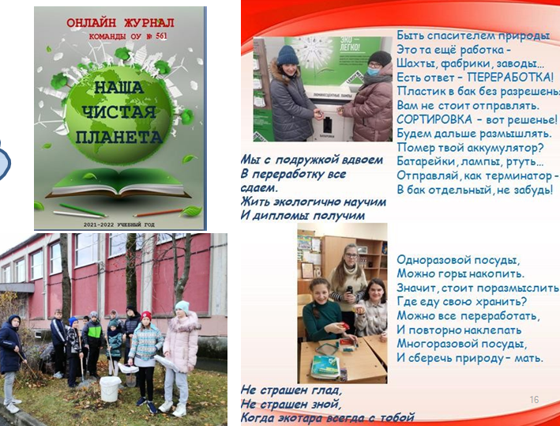

Приложение 2.

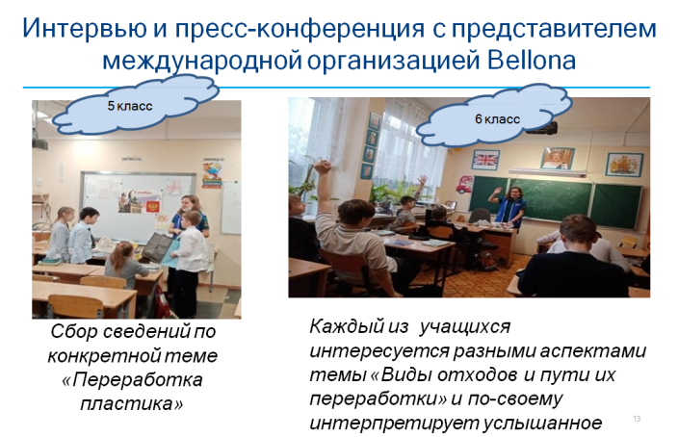»

Приложение 3.

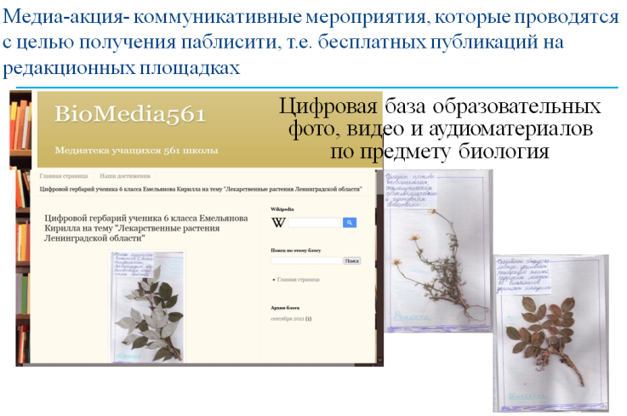

Приложение 4.
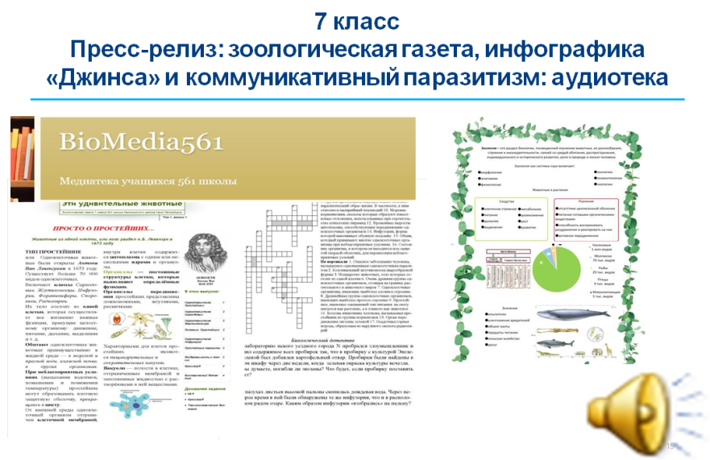

Приложение 5.
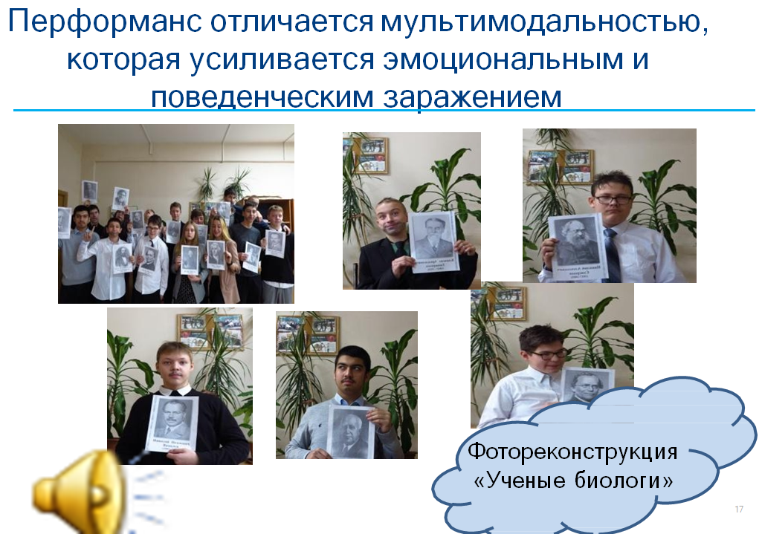

Приложение 6.
